  - МУНИЦИПАЛЬНОЕ БЮДЖЕТНОЕ ДОШКОЛЬНОЕ ОБРАЗОВАТЕЛЬНОЕ УЧРЕЖДЕНИЕ " ЯСЛИ - САД КОМБИНИРОВАННОГО ТИПА № 281 ГОРОДА ДОНЕЦКА"

Сценарий развлечения в старшей логопедической группе

«Ярмарка народной мудрости»

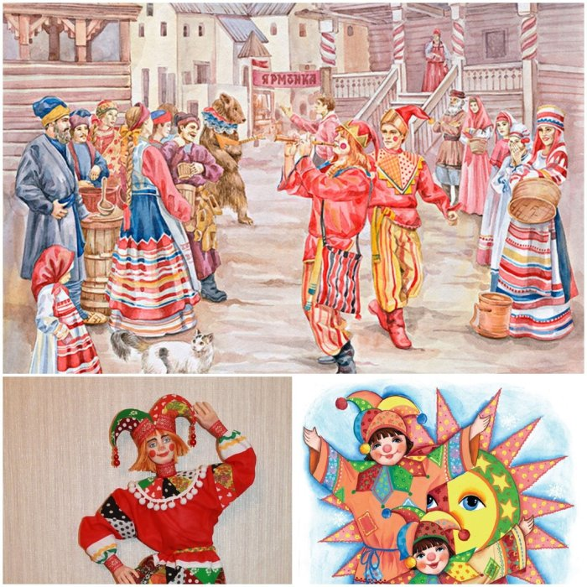

Составила: воспитатель
Домнина Татьяна Александровна

г.Донецк, 2023

Сценарий развлечения в старшей логопедической группе
«Ярмарка народной мудрости»

Тема: Развлечение «Ярмарка народной мудрости»
Возраст: 5-6 лет
Цель: закрепить знания детей в народном искусстве , творчестве посредством пословиц, поговорок, загадок, народных игр и сказок;
Задачи:
- Обучающие :продолжать обучать детей с малыми фольклорными формами: сказками, пословицами, поговорками, считалками, загадками ;воспроизводить образные выражения, понимать переносное значение слов.
Развивающие:
- развивать творческое воображение и мышление, навыки связной речи
познавательные способности и коммуникативные навыки;
совершенствовать умения при выполнении игровых заданий.
- Воспитательные:
воспитывать эмоциональную отзывчивость детей через приобщение к русской народной культуре; создать у детей радостное, бодрое настроение.
Интеграция образовательных областей:
«Социально-коммуникативное развитие», «Познавательное развитие», «Речевое развитие», «Художественно-эстетическое развитие» "(музыка) ,
«Физическое развитие».
Предварительная работа: Подготовка атрибутов, подбор музыкального сопровождения, разучивание пословиц , поговорок, игровых упражнений, заданий ,чтение художественной литературы, беседы, просмотр видеофильмов, использование мнемотехники.
Методы и приёмы: художественное слово, игровые приемы, словесные методы и приёмы (указания, замечания), наглядные ( показ изображений с применением ИКТ) .
Литература:
- Государственный образовательный стандарт дошкольного образования, утверждённый приказом Министерства образования и науки Донецкой Народной Республики от 04.04.2018 № 287.
- Типовая образовательная программа дошкольного образования «Растим личность» / Авт.-сост. Арутюнян Л.Н, Сипачева Е.В., Макеенко Е.П., Котова Л.Н, Михайлюк С.И., Бридько Г.Ф., Губанова Н.В., Кобзарь О.В.– ГОУ ДПО «Донецкий РИДПО». – Донецк: Истоки, 2018 – 208 с.
- Ворожцова О. Музыка и игра в детской психотерапии. – М.,2004
- Губанова, Н. Ф. Г93 Театрализованная деятельность дошкольников: 2–5 лет. Методические рекомендации, конспекты занятий, сценарии игр и спектаклей. – М. : ВАКО, 2011. – 256 с. – (Дошкольники: учим, развиваем, воспитываем).

Место проведения: музыкальный зал
Оборудование и материалы: проектор, музыкальный центр, книги с русскими народными сказками, музыкальные инструменты ( балалайка, гармонь, ложки, колокольчики, и др.) платок, бублики, самовар, народные костюмы, народные игрушки.

ХОД РАЗВЛЕЧЕНИЯ
Организационный момент.
Воспитатель. (Развлечение начинается в групповой комнате,воспитатель перевоплощается в Василису)
Здравствуйте, ребятишки,
Девчонки и мальчишки!
Василисой я зовусь,
С вами всеми подружусь
Вас на ярмарку зову и дорогу покажу! (Ответы детей)
Василиса. Дети, хотите попасть на настоящую ярмарку народного творчества? (Ответы детей)
Василиса.Чтобы попасть на ярмарку вам надо превратиться в героев ярмарки, для этого, я приготовила вам костюмы .(Раздаёт костюмы детям, они переодеваются)
Василиса.
Не видали здесь клубочка?
Он волшебный у меня.
Путь дороженьку покажет.
Только где ж он?
Затерялся он, однако, как я вас на ярмарку проведу?
-Сбегай, Сашенька, дружок, поищи-ка мой клубок. (Ребёнок находит клубок)
А теперь веди клубочек.
В путь-дороженьку смелей, на ярмарку отведи нас скорей! (Дети следом за Василисой и клубочком идут в музыкальный зал. Дети заходят в музыкальный зал ,там звучит музыка "На ярмарке " )
Основная часть
Василиса. Какое великолепие на ярмарке! Здесь и книги, и выставка народной росписи . Посмотрите, а там работы народных ремесленников (подходят смотрят )
Василиса. Чтобы мастеру изготовить фигурку, ему нужно её сначала нарисовать. Хотите попробовать себя в роли мастеров , но не простых, а мастеров слова? (Ответы детей)
Василиса. Я, вам , как художник слова, приготовила эскизы знакомых вам пословиц, а вы попробуйте их прочитать.
(На проекторе высвечиваются мнемотаблицы, дети присаживаются на стульчики и читают закодированные пословицы см. приложение А).
Василиса. Какие все молодцы, справились с таким трудным заданием.
- Слышите? Где-то музыка играет. Пойдемте скорей, узнаем где это.(Дети встают со стульчиков и идут за Василисой, подходят к теремку, из которого выскакивает Петрушка).
Петрушка.
Я, Петрушка – веселая игрушка!
Ноги дубовые, кудри шелковые,
Сам хожу, брожу, шевелюсь,
Никого в мире не боюсь!
Доброго здравия вам, детишки!(Кланяется.) ( Дети здороваются).
Петрушка. Здравствуйте, здравствуйте, гости дорогие!
Чего пожаловали? (Ответы детей)
Петрушка. Ой, какие молодцы. А хотите леденцы? (Ответы детей)
Петрушка. Не хотите, как хотите.( Отворачивается)
Петрушка. (Поворачивается) - А у меня нет леденцов, я пошутил.
Василиса. А, что у тебя есть, Петрушка? Ты наших ребят не путай!
Петрушка. У меня есть много всего интересного, но я вам не покажу.
Василиса. Почему!?
Петрушка. Не хочу.
Василиса. Дети, попросим Петрушку нам показать? (Ответы детей)
Петрушка. Ладно, ладно покажу, но сначала я спрошу :
Деревянная подружка, без неё мы, как без рук.
На досуге – веселушка, и накормит всех вокруг.
Кашу прямо носит в рот, и обжечься не даёт.(Ложка)
(Петрушка хвалит детей за верные ответы, показывает отгаданные инструменты)
Тараторит, словно тётка.
Называется….(Трещотка)
Он под шапочкой сидит, не тревожь его - молчит.
Стоит только в руки взять и немного раскачать,
Слышен, будет перезвон: «Дили-дон, дили-дон. »( Колокольчик) (Петрушка звенит колокольчиком)
Птица-свиристелка, звонкая поделка!
Ну-ка, ну-ка, говори, что там у тебя внутри?
Верь, не верь, же, мой хороший, и внутри-то ничего,
Кроме двух сухих горошин и дыханья твоего. (Свистулька)
Есть бубенчики на нем, по нему мы громко бьем.
С ним сейчас играть мы будем, дайте в руки звонкий ... (Бубен)
Если хочешь поиграть, нужно в руки ее взять
И подуть в нее слегка – будет музыка слышна.
Подумайте минуточку… Что же это? (Дудочка)
Треугольная доска, а на ней три волоска.
Волосок – тонкий, голосок – звонкий. (Балалайка)
Заливается трёхрядка, и народ идёт вприсядку!
А трёхрядка неплоха – есть и кнопки и меха.
И весёлые старушки под неё поют частушки.(Гармошка)
Петрушка. Ты смотри-ка, молодцы, отгадали, удальцы!
Василиса. Петрушка, видишь, какие у нас дети, все знают.
Петрушка .А играть умеете на музыкальных инструментах?
Василиса. Дети, предлагаю взять музыкальные инструменты и сыграть весёлую музыку.
Петрушка. Оркестр народный, музыка тоже – «Во саду ли, в огороде »
(Дети берут инструменты и играют вместе с Петрушкой)
- Какой хороший получился оркестр, можно ездить на гастроли по всей стране.
Василиса. Да, не завидуй. Дети, давайте положим инструменты на свои места.
Петрушка. Посмотрите, что у меня ещё есть! ( Показывает книги со сказками). А вы сказки любите? (Ответы детей) Сейчас проверим как вы знаете сказки, но нужно не просто угадать, но еще и показать книгу с этой сказкой :
Возле леса, на опушке,
Трое их живет в избушке.
Там три стула и три кружки,
Три кроватки, три подушки.
Угадайте без подсказки,
Кто герои этой сказки?(Три медведя)
(После ответа дети по очереди показывают книгу)
На сметане мешен,
На окошке стужен,
Круглый бок, румяный бок.
Покатился… (Колобок)
Бабусю знает целый свет,
Ей от роду лишь триста лет.
Там, на неведомых дорожках,
Дом её на курьих ножках. (Баба Яга)
Конь ретивый,
Долгогривый.
Скачет полем,
Скачет нивой.
Конь росточком малый,
Но зато удалый. (Конёк-горбунок)
Сидит в корзине девочка
У мишки за спиной,
Он, сам того не ведая,
Несет ее домой.
Ну, отгадал загадку?
Тогда скорей ответь!
Название этой сказки…. (Маша и медведь)
Ждали маму с молоком,
А пустили волка в дом...
Кем же были эти
Маленькие дети? (Волк и семеро козлят)
Всех важней она в загадке,
Хоть и в погребе жила:
Репку вытащить из грядки
Деду с бабкой помогла. (Мышка)
Василиса. Петрушка, они все сказки знают!
Петрушка. Василиса, это они у тебя всему научились . Ты же у нас Василиса Премудрая. Василиса, за твою премудрость я тебе приготовил подарок – платок.(Дарит Василисе платок).
Василиса. Спасибо, он такой красивый. (Рассматривает платок)
Петрушка. Дети, хотите знать как делают такие замечательные платки?
(Ответы детей), тогда идите за мной.(Петрушка приводит детей к экрану, дети садятся и смотрят видео как делаются платки на Руси)
Василиса. Как интересно. Дети , вам понравилось? ( Ответы детей)
- Я знаю одну очень интересную игру с платком, приглашаю вас поиграть.
Русская народная игра« Платочек»
Цель: Развитие речевой и двигательной активности, коммуникабельности, навыков общения.
Ход игры: один из участников - водящий - становится в круг, платок держит за кончики. Дети, взявшись за руки, идут по кругу. Водящий говорит:
Я по комнате хожу, всем платочек покажу,
Выходи, дружочек, мой ,потанцуем мы с тобой.
После слов водящего дети останавливаются, водящий берет ребёнка из круга. Водящий и ребёнок держат платок за кончики и выполняют движения под музыку. Дети в кругу хлопают в ладоши. После танца водящий меняется местами с ребенком, игра продолжается.
Петрушка. Хорошая игра мне понравилась. А вам , дети, понравилась? (Ответы детей)
Заключительная часть
Василиса. Дети, что вам запомнилось на ярмарке? (Ответы детей)
Василиса. Ярмарка удалась на славу. Мы узнали много интересного , поиграли на музыкальных инструментах, вспомнили сказки , подружились с Петрушкой. Но как быстро летит время, нам пора возвращаться.
Петрушка. Спасибо, что зашли, вот вам за это подарки.
Для ложек и чашек - такой великан!
Он чаем отменным наполнит стакан.
Рад время от времени выпустить пар.
Любимец избушки резной самовар. (дарит самовар Василисе) .
Петрушка. А, чтоб чай из самовара был вкусней, вот ,вам, бубликов вязка. (дарит бублики детям).
Василиса. Спасибо тебе за всё.(кланяется Петрушке).
Петрушка. Было очень весело, приходите ещё.
Василиса. Спасибо тебе за всё.(кланяется Петрушке).
(Дети под музыкальное сопровождение выходят из музыкального зала.
В группе ставится самовар и начинается весёлое чаепитие с бубликами).

Приложение А
Отгадай пословицу

